Міністерство освіти і науки України

Національний технічний університет України «Київський політехнічний  інститут імені Ігоря Сікорського"

Факультет інформатики та обчислювальної техніки

Кафедра автоматизованих систем обробки інформації

і управління

Звіт

з лабораторної роботи № 5 з дисципліни

«Компоненти інженерії програмного забезпечення»

Тема № 8

«Моделювання процесу супроводження.»

Виконали студенти групи ІП-01 Возовиков Данило, Коваленко Микита, Косенко Альона

Перевірила Вітковська Ірина Іванівна

Київ 2021

**Лабораторна робота 5**

Мета – отримати навички складання основних програмних документів фази супроводу ПЗ.

1. **Загальні відомості**

**1.1. Система клімат-контролю**

Більшість людей намагаються встановлювати в будинках чи квартирах системи клімат контролю. Це дозволяє перетворити житло у зону комфорту, регулюючи мікроклімат у приміщеннях. І це не випадково. Адже чисте повітря помірної вологості, підігріте чи охолоджене до оптимальної температури, в складі якого немає шкідливих або хвороботворних частинок, позитивно впливає на здоров’я та настрій.

Система клімат контролю призначена для створення комфортних умов середовища при забезпеченні санітарно-гігієнічних норм в житлових, громадських і адміністративно-побутових приміщеннях. Система клімат контролю може змінювати температуру, вологість та освітленість у приміщенні за допомогою звичайного додатку.

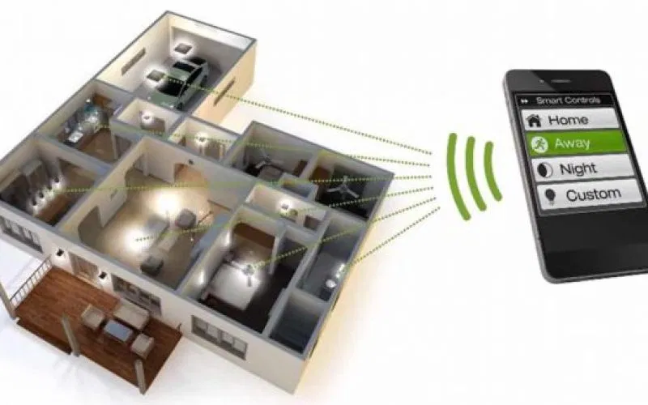

Основною особливість даної системи є ще те, що користувач має можливість змінювати один з показників або ж обрати режим, що відповідає тим чи іншим кліматичним умовам.

Якщо порівнювати звичайний кондиціонер та клімат-контроль, то можна сказати, що робота останнього досить відрізняється. Це вдосконалена комп’ютеризована система, яка використовує додаткові датчики для забезпечення більш точного управління середовищем. Клімат-контролем не потрібно керувати вручну, температура регулюється автоматично. Все що знадобитися від користувача – це тільки встановити бажаного режиму. Потім комп’ютер аналізує ряд внутрішніх і зовнішніх датчиків, щоб відрегулювати температуру, вологість та освітленість. Таким чином, всі компоненти системи працюють до досягнення показників заданого режиму. Потім компресор вимикається і запускається знову тільки тоді, коли датчики зафіксують відхилення від заданої температури.

**1.2. Функціональність системи**

Система клімат контролю, призначена для приватного будинку, квартири — це комплект електронного та електромеханічного обладнання для контролю функціонування:

* приладів опалення;
* систем охолодження, фільтрації, іонізації, озонування повітря;
* функціонування вентиляції відповідно до заданих власником параметрів;
* приладів освітленості.

Тобто будь-яка сучасна кліматична система здатна робити, причому самостійно, наступне:

* визначати та регулювати температуру;
* визначати та регулювати рівень вологості;
* визначати та регулювати рівень освітленості.

Інтелектуальний модуль клімат - контролю порівнює отримані дані із заданими користувачем налаштуваннями. І, якщо потрібно, подає команду на один або декілька елементів системи для їх зміни.

Таким чином, власникам квартири/будинку після введення потрібних параметрів не доведеться постійно налаштовувати оптимальний мікроклімат.

1. **Установка і початкова настройка**

Створення оптимального мікроклімату за допомогою управління усіма частинами системи — досить складний процес. Проте, для дистанційного керування досить встановити на свій телефон чи планшет додаток.

До складу систем керування також входять настінні панелі та пульти управління. Їх об’єднує єдине — зручний графічний інтерфейс для легкого керування комплексами.

*Важливо! Виробники враховують, що елементи конструкцій кліматичних систем будуть встановлюватися у квартирах з різним дизайном. Передбачається різноманіття кольорів і форм. В результаті правильно підібрані датчики, сервоприводи, модулі майже непомітні у інтер’єрі приміщень.*

При кожному вмиканні системи після перезагрузки, всі показники є стандартними. Якщо користувача вони не влаштовують, їх можна змінити самостійно за допомогою додатку дистанційного керування.

Окрім цього, можна вносити зміни до бази даних (Presets.xml), що надає користувачу змогу налаштувати той чи інший режим до власних уподобань (читати детальніше в пункті 6).

Важлива перевага будь-якої системи управління охолодженням, нагрівом повітря у приміщеннях — можливість дистанційного контролю за виконанням заданих параметрів. При будь-яких збоях у роботі процесор відправляє сигнали-повідомлення на вказаний власником будинку чи квартири номер телефону. Це дозволяє швидко вживати заходів щодо нормалізації ситуації

(читати детальніше в пункті 7).

1. **Основні поняття і визначення**

**Клімат-контроль -** це система встановлювати і підтримувати температуру і вологість повітря у кімнаті.

**Блок управління світлом -** пристрій, здатний виявляти свiтло та його iнтенсивнiсть.

**Блок управління температурою -** прилад для вимірювання температури через перетворення тепла в показники або в сигнали.

**Блок управління вологістю -** прилад для вимірювання вологості через перетворення крапель води в показники або в сигнали.

**Система** - система клімат-контролю, що складається з вищезазначених блоків

**Пульт -** пристрій, на якому зосереджено устаткування для контролю над різними об’єктами і керування ними.

1. **Інтерфейс користувача**

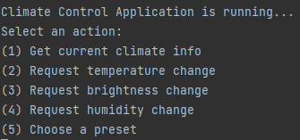

Рис. Головне меню

Інтерфейс користувача складається з головного меню. Через цей екран користувач взаємодіє з значною частиною програми. У головному меню користувач може вибрати підпункти з меню якi переведуть його в iнший спеціальний экран для налаштування або отримання інформації з датчиків.

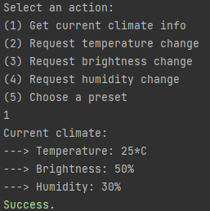

Рис. Взаємодія з системою

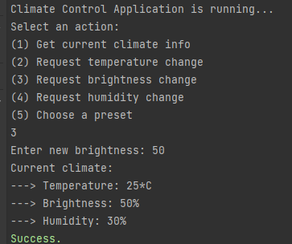

Рис. Взаємодія з системою

Також програма виводить на екран корисні повідомлення щоб комунікувати з користувачем.



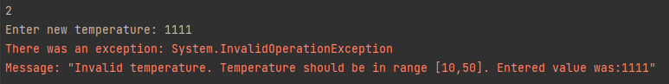

Рис. Інтерфейсні повідомлення (детальніше - в Пунктах 5, 7)

1. **Робота з програмою**

Програма здатна контролювати стан температури (далі - Опція 2), вологості (далі - Опція 4), освітленості (далі - Опція 3) в приміщенні, обирати заздалегідь встановлений режим (далі - Опція 5), інформувати користутвача про стан приміщення (далі - Опція 1) через пульт. Робота з програмою полягає у виборі однієї з вищезазначених опцій:

* 1 - Отримати інформацію про клімат
* 2 - Змінити температуру
* 3 - Змінити освітленість
* 4 - Змінити вологість
* 5 - Обрати режим

Після обрання Опції 1 параметри, що на даний момент встановлені в

приміщенні, будуть відображені на екрані. При обранні Опції 2, Опції 3 або Опції 4, користувачу буде запропоновано ввести значення для відповідного параметра, після чого його буде змінено або виведено повідомлення про помилку (детальніше про обробку помилок - в Пункті 7). При обранні Опції 5, користувачу буде показано список наразі присутніх у базі даних (детальніше про Presets.xml - в пункті 6) режимів і запропоновано обрати один з них, після чого режим у приміщенні відповідно зміниться або буде виведено повідомлення про помилку (детальніше про обробку помилок - в Пункті 7).

**5.1. Отримання інформації про стан приміщення**

Повертає на екран дані про теперішній стан приміщення. За коректної роботи також буде виведено повідомлення Success. Можливості для виняткових ситуацій немає.

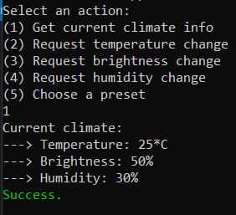

**5.2. Зміна температури**

Змінює температуру відповідно до введеного значення.

Важливо: значення температури повинно бути в діапазоні [10;50]. Якщо все було введено й змінено правильно, на екран буде виведено повідомлення Success. У противному випадку буде виведено повідомлення про помилку.

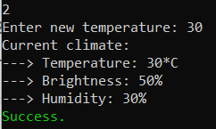

**5.3. Зміна освітленості**

Змінює освітленість відповідно до введеного значення.

Важливо: значення температури повинно бути в діапазоні [0;100]. Якщо все було введено й змінено правильно, на екран буде виведено повідомлення Success. У противному випадку буде виведено повідомлення про помилку.

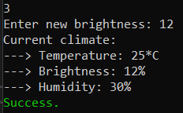

**5.4. Зміна вологості**

Змінює вологість відповідно до введеного значення.

Важливо: значення температури повинно бути в діапазоні [0;100]. Якщо все було введено й змінено правильно, на екран буде виведено повідомлення Success. У противному випадку буде виведено повідомлення про помилку.

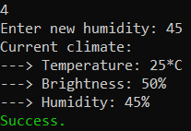

**5.5. Обрання режиму**

Обирає режим серед наявних у базі даних. Якщо все було введено й змінено правильно, на екран буде виведено повідомлення Success. Детальніше про налаштування файлу Presets.xml у Пункті 6.

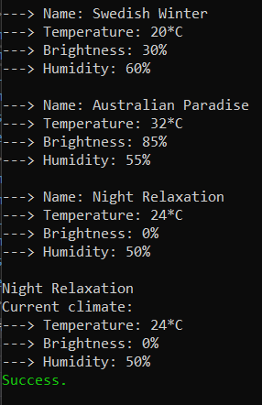

1. **Настройка, що призначена для користувача**

Система клімат-контролю дає користувачу гнучкість у налаштуваннях режимів. Відтак, можливо лише один раз запустити систему й модифікувати режими без необхідності в припиненні її роботи. Щоб це зробити, потрібно відкрити в папці з програмою файл Presets.xml, що зберігає в собі всі представлені режими, і змінити контент файлу (додати чи видалити режим за необхідністю).

**6.1. Модифікація файлу Presets.xml**

Файл Presets.xml повинен виглядати так:

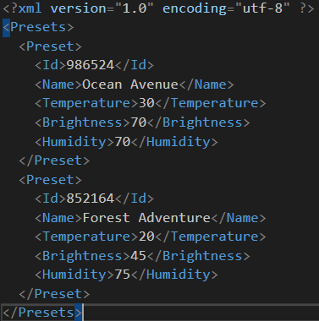

Рис. Початковий вигляд файлу Presets.xml

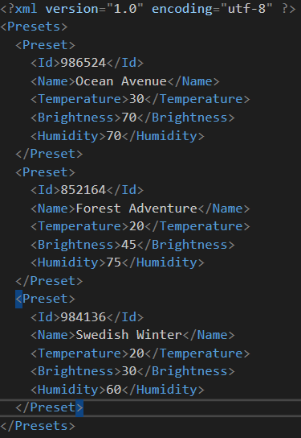

Рис. Файл Presets.xml після додання режиму Swedish Winter

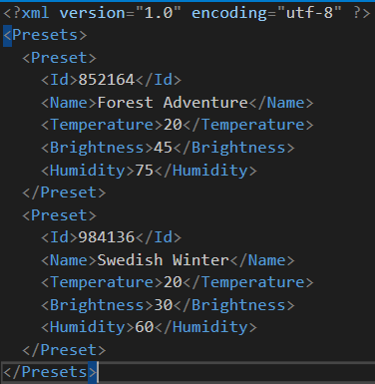

Рис. Файл Presets.xml після видалення режиму Ocean Avenue

**6.2. Do’s and Dont’s**

**При модифікації файлу Presets.xml варто пам’ятати про наступне:**

* Назва файлу - бази даних - Presets.xml. Це - єдиний файл, що треба модифікувати.
* Формат .xml запроваджує структурований вид файлу, якого треба дотримуватися.
* Модифікувати треба виключно контент всередині тегів <Preset>; можливо, видаляти чи додавати самі теги.
* При додаванні нового режиму треба встановлювати всі теги (Id, Name, Temperature, Brightness, Humidity). У противному випадку виникне виняткова ситуація за спроби змінити режим (див. Пункт 7).
* Поле Id треба робити унікальним
* Якщо один з тегів, що містять показники температури, вологості, освітленості, зберігає недопустимі показники, режим буде змінено, проте лише ті параметри, що вказані коректно
* Показники задаються лише цілими числами
* Якщо задавати у тезі <Preset> теги, що не передбачені Керівництвом Користувача, програма їх ігноруватиме
* Не можна змінювати назву файлу та його розширення

1. **Повідомлення про помилки**

Система клімат-контролю налаштована таким чином, що в разі виникнення виняткової ситуації на екран додатку виводиться змістовне повідомлення про помилку, а також тип винятку, що відбувся (для просунутих користувачів).

Приклад такого повідомлення відображений нижче:

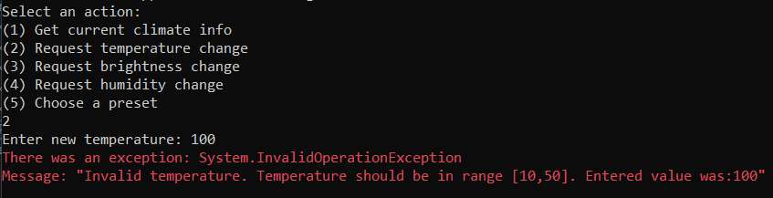

Рис. Приклад повідомлення про помилку. Допустиме значення температури - від 10 до 50 градусів, тому введене значення 100 є недопустимим

**7.1. Опис повідомлення про помилку**

Повідомлення для зручності сприйняття виводиться червоним кольором. Спочатку, після слів про те, що виникнув виняток, відображається тип винятку (на Рис.1 - System.InvalidOperationException), після чого зміст виняткової ситуації або дії, що призвели до її виникнення.

**Важливо: система клімат-контролю налаштована так, що виникнення будь-якого винятку під час роботи програми НЕ призведе до її зупинки.**

**7.2. Види виняткових ситуацій**

Серед дій, що викликають виняткові ситуації, виділяються:

* Неправильне задання параметрів температури, вологості, освітленості

Приклад:

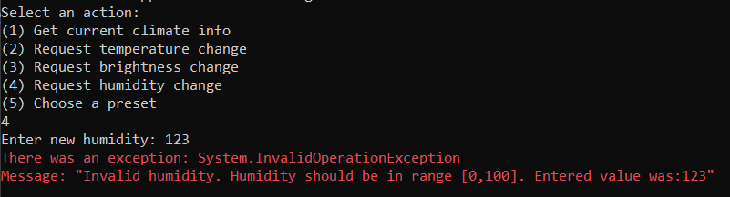

* Неправильний вибір пунктів у меню

Приклад:

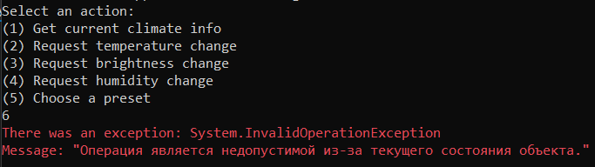

* Запрос на зміну режиму, що містить некоректні параметри температури, вологості та/або освітленості

Приклад:

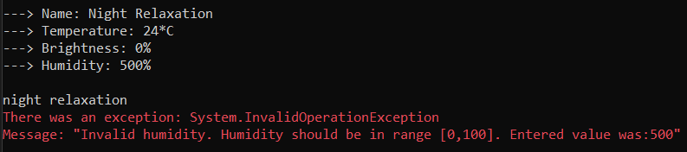

* Вибір режиму, якого не існує в базі даних

Приклад:

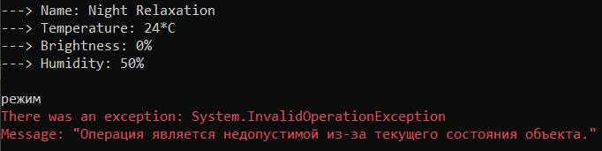

* Відсутність файлу зі збереженими режимами за спроби обрання режиму

Приклад:

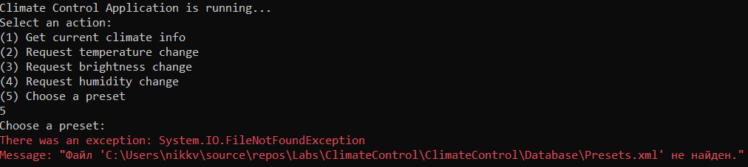

* Пошкодженість файлу зі збереженими режимами за спроби обрання режиму

Приклад:

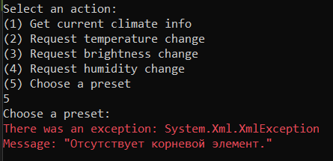

* Пошкодженість цілісності режиму

Приклад:

